**课程实践作业三**

1. **安装EGit**

打开eclipse，点击Help->Eclipse Marketplace，搜索EGit，如下图，然后点击Installed进行安装。

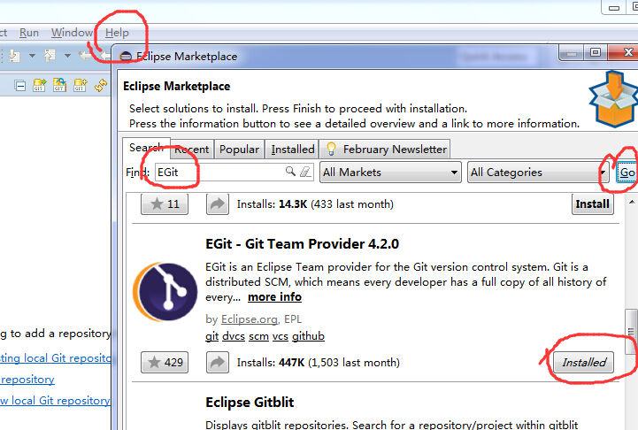

1. **EGit的配置**

安装之后，重新打开Eclipse，点击Windows -> Preferences -> Team -> Git -> Configuration进行配置的界面：

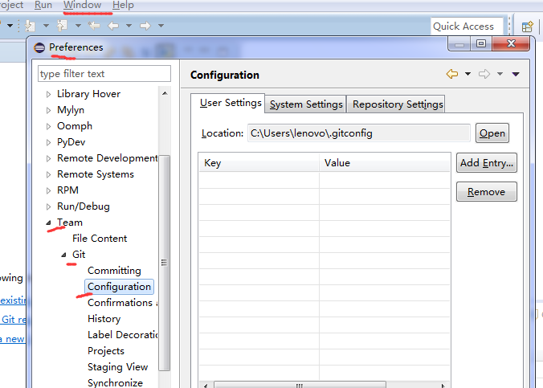

点击Add Entry添加Github账户名称和邮箱，如下图：

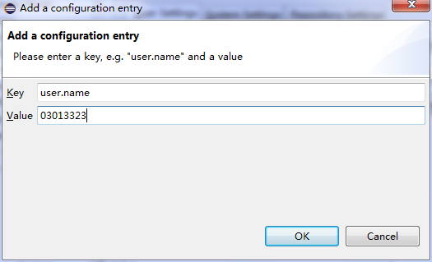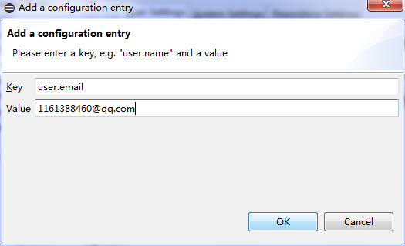

1. **新建项目并将代码提交到本地的GIT仓库中**

创建一个新的工程，在Eclipse中点击file---new---project---Pydev project，直接进入工程，如下图：

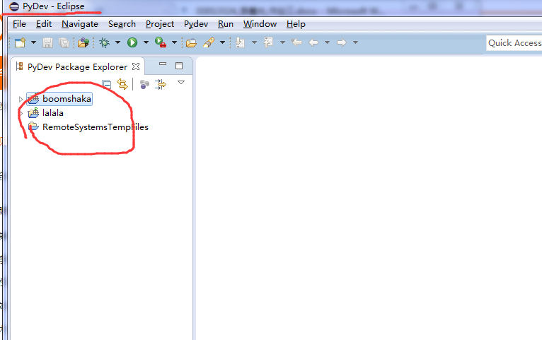

紧接着点击File->New->PyDev Module，就可以进行编程：

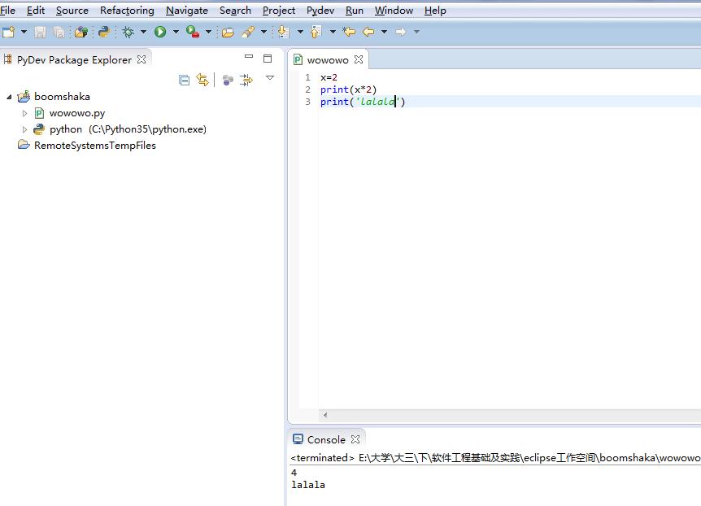

创建本地仓库

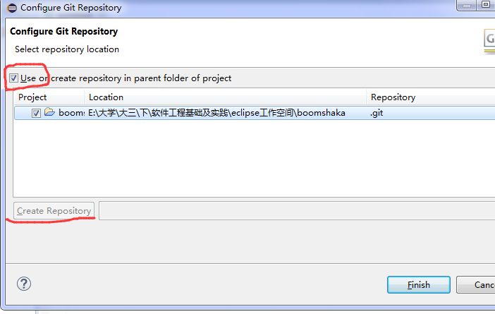

将代码提交到本地仓库，点击项目boomshaka->Team->Commit,出现以下界面，填写“首次提交到本地仓库”，并将py文件选上：

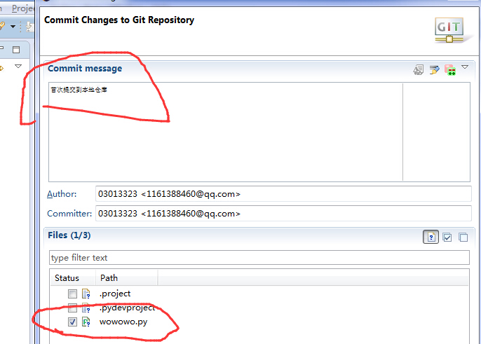

至此，就完成了代码作业到本地仓库的提交。

1. **将本地代码推送到GITHUB仓库中**

Github个人账户中创建好的两个仓库：

code——存放代码；storess——存放文档和作业；

右击boomshaka->Team->Remote->Push，出现“Push to Another Repository”以下对话框（我的github账户处于登录状态，所以不需要输入URI）:

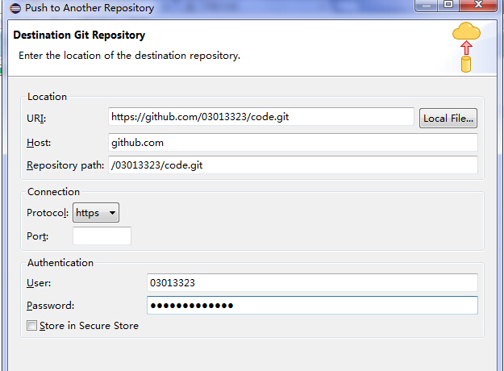

结果出现了下面问题：

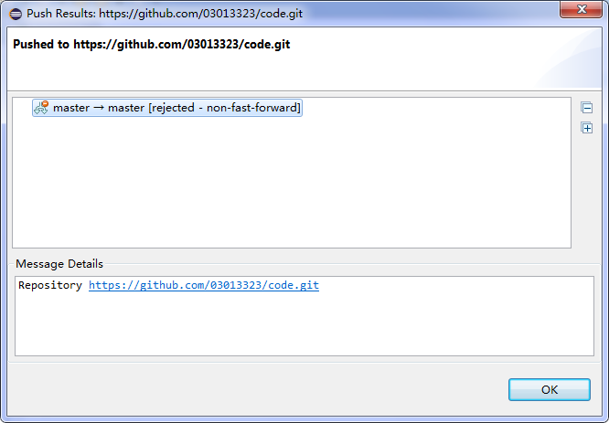

经过百度查询和向同学询问，发现是code仓库中存在readme.md。所以只能采取强制上传,然后去github账户code仓库中查看自己上传的代码：

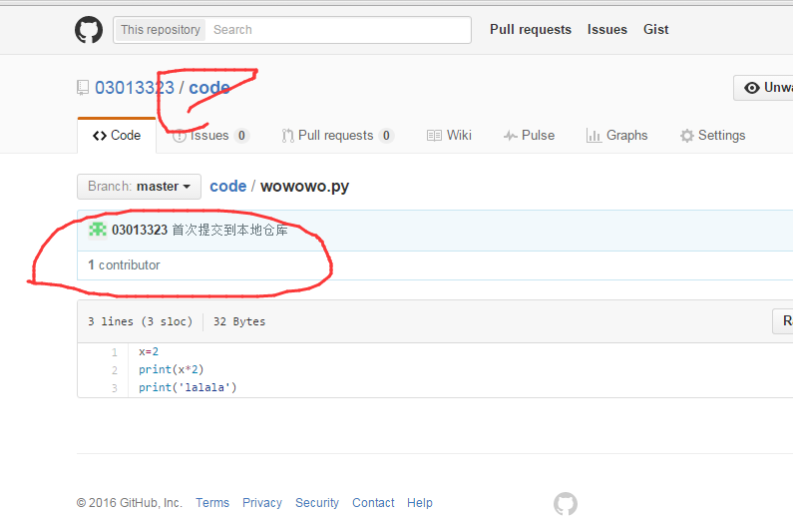

1. **上传文档作业到Github社区仓库**

进入Github社区存放作业文档的仓库，点击“Upload files”，如下图：

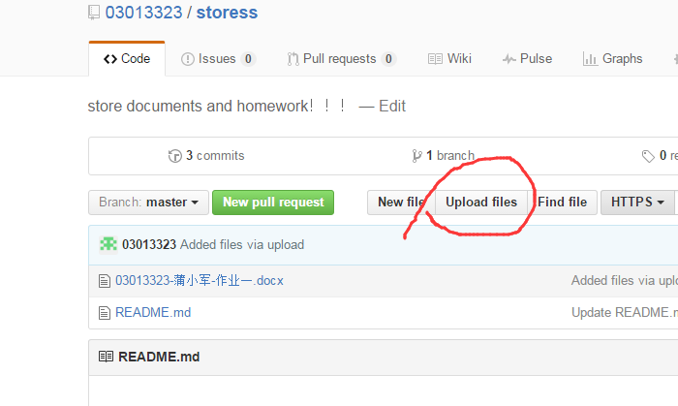

紧接着如下图：

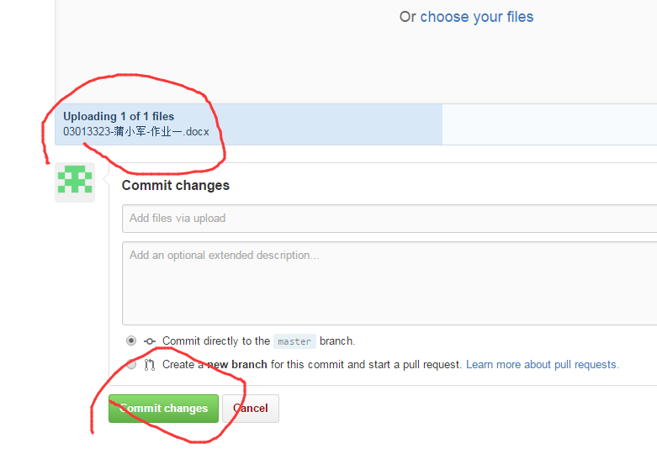

上传完两个作业文档后如下图：

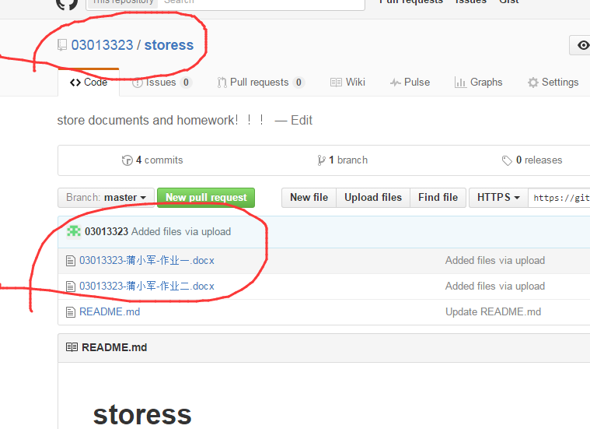

1. **小结**

创建本地仓库，并搭建本地仓库与github仓库的联系，是对我们学习和运用eclipse及github很有帮助的，虽然过程很复杂，有的时候不知道该从何下手，但是只要多试试，多查查资料，一定能找到解决办法的。